ТЕХНИЧЕСКОЕ ЗАДАНИЕ
на оказание услуг по химической чистке ковров и ковровых изделий для обеспечения нужд Управления Федерального казначейства по г. Санкт-Петербургу, Управления Федерального казначейства по Ленинградской области

- Правовое основание закупки
  - Основанием для закупки является План-график закупок на 2026 год.
  - Нормативные затраты установлены в соответствии с требованиями, предусмотренными приказом Федерального казначейства от 03.11.2021 № 300 «Об утверждении нормативных затрат на обеспечение функций центрального аппарата Федерального казначейства, территориальных органов Федерального казначейства и подведомственного Федерального казённого учреждения «Центр по обеспечению деятельности Казначейства России», не отнесённых к затратам в сфере информационно-коммуникационных технологий», на основании статьи 19 федерального закона от 05.04.2013 № 44-ФЗ «О контрактной системе в сфере закупок товаров, работ, услуг для обеспечения государственных и муниципальных нужд» (Пункт 5.6.1.4. Затраты на оплату услуг по обслуживанию и уборке объектов).
- Перечень и объём услуг
  - Для целей настоящего технического задания используются следующие основные понятия:
    - Заказчик – Федеральное казённое учреждение «Центр по обеспечению деятельности Казначейства России» (ФКУ «ЦОКР»);
    - услуги – услуги по химической чистке ковров и ковровых изделий;
    - химическая чистка – комплекс физико-химических и механических процессов и операций, обеспечивающих удаление загрязнений с изделий в среде органических растворителей;
    - выведение пятен – удаление пятен с изделий под воздействием химических препаратов на пятнообразующие вещества;
    - зачистка изделий – обработка загрязнённых участков изделий специальными химическими реагентами перед обработкой в органических растворителях и водных растворах;
    - влажно-тепловая обработка – обработка изделий с применением тепла, влаги, давления, сушки и вакуумирования;
    - технологическая экспертиза изделий, прошедших химическую чистку, – экспериментальное исследование изделий, прошедших химическую чистку, в целях установления соответствия оказанных услуг требованиям нормативных и технологических документов, по определённой процедуре и с анализом полученных данных об объекте экспертизы.
  - Все термины, определения, сокращения, используемые в настоящем техническом задании, применяются в соответствии с документами национальной системы стандартизации, в том числе национальным стандартом Российской Федерации ГОСТ Р 51108-2016 «Услуги бытовые. Химическая чистка. Общие технические условия», утверждённым приказом Росстандарта от 11.10.2016 № 1360-ст (далее – ГОСТ Р 51108-2016).
  - Перечень и объём услуг.
№  п/п | Наименование услуги | ОКПД 2 | Ед. изм. | Объём
 | Оказание услуг по химической чистке ковров и ковровых изделий для обеспечения нужд Управления Федерального казначейства по г. Санкт-Петербургу, Управления Федерального казначейства по Ленинградской области | Услуги по химической чистке ковров и ковровых изделий (96.01.12.129) | усл. ед. | 1
  - За одну условную единицу принимается факт надлежащего выполнения Исполнителем всех необходимых технологических операций, входящих в состав услуг и предусмотренных пунктом 2.6 настоящего технического задания, в отношении ковров из пункта 2.5. настоящего технического задания.
  - Характеристики ковров и ковровых изделий, подлежащих химической чистке.
№  п/п | Наименование изделия | Место нахождения изделия | Количество изделий | Размер, мм
 | Ковёр ворсовый | г. Санкт-Петербург, Московский район, ул. Варшавская, д. 63, корп. 1 | 1 шт. | 2900 х 3900
 | Ковёр ворсовый | г. Санкт-Петербург, Московский район, ул. Варшавская, д. 63, корп. 1 | 1 шт. | 2400 х 3400
 | Ковёр ворсовый | г. Санкт-Петербург Люблинский переулок, д.5 лит А/ лит. Б | 1 шт. | 2000 х 2000
  - Перечень технологических операций, входящих в состав услуг.
№  п/п | Наименование технологической операции
 | Приём изделия, включая выполнение погрузочно-разгрузочных работ на Объектах и транспортирование к месту осуществления деятельности Исполнителя.
 | Удаление специфических загрязнений (выведение пятен).
 | Зачистка изделия.
 | Обработка изделия в среде органических растворителей и водных растворов моющих средств на специализированном оборудовании в соответствии с нормативными документами.
 | Влажно-тепловая обработка изделия.
 | Проверка на соответствие требованиям ГОСТ Р 51108-2016 к изделиям, прошедшим химическую чистку.
 | Упаковка изделия, прошедшего химическую чистку.
 | Транспортирование изделия, прошедшего химическую чистку, на Объекты.

- Место оказания услуг
  - Место оказания услуг: оказание услуг осуществляется на территории Исполнителя, находящегося в г. Санкт-Петербурге.
  - Место нахождения ковров и ковровых изделий:
    - нежилое помещение по адресу: г. Санкт-Петербург, Московский район, ул. Варшавская, д. 63, корп. 1;
    - нежилое здание по адресу: г. Санкт-Петербург Люблинский переулок, д.5 лит А/ лит. Б (далее – Объекты).
- Срок оказания услуг
  - Срок оказания услуг – в течение 10 (десяти) рабочих дней, с даты заключения государственного контракта.
- Порядок оказания услуг
  - В срок, не превышающий 2 (двух) рабочих дней, с даты заключения государственного контракта, но до начала оказания услуг, Исполнитель обязан направить Заказчику информацию о назначении лица, ответственного за исполнение обязательств, предусмотренных государственным контрактом, с указанием контактных данных такого лица, в том числе номер телефона и адрес электронной почты, для ведения оперативных переговоров.
  - В срок, не превышающий 3 (трёх) рабочих дней, с даты заключения государственного контракта, но до начала оказания услуг, Исполнитель обязан согласовать с Заказчиком даты и время оказания услуг, а также список работников, привлекаемых к оказанию услуг (в части выполнения погрузочно-разгрузочных работ на Объектах).
- Требования качества и безопасности
  - Качество и безопасность услуг должны соответствовать требованиям ГОСТ Р 51108-2016.
  - Ковры и ковровые изделия, прошедшие химическую чистку, должны быть незапылёнными, не иметь пятен, изменений цвета, заминов ворса, налёта постороннего ворса, а также сохранять целостность. Допускается изменение линейных размеров не более 3%.
  - Химические препараты и растворители, используемые при химической чистке, должны соответствовать требованиям нормативных документов, иметь инструкцию по применению и документы, подтверждающие их безопасность, оформленные в установленном законодательством Российской Федерации порядке.
  - Для проверки предоставленных Исполнителем результатов, предусмотренных государственным контрактом, в части их соответствия условиям государственного контракта Заказчик вправе провести экспертизу. Экспертиза результатов, предусмотренных государственным контрактом, может проводиться Заказчиком своими силами или к её проведению могут привлекаться эксперты, экспертные организации на основании государственных контрактов, заключённых в соответствии с федеральным законом от 05.04.2013 № 44-ФЗ «О контрактной системе в сфере закупок товаров, работ, услуг для обеспечения государственных и муниципальных нужд».
  - Технологическая экспертиза изделий, прошедших химическую чистку, должна быть проведена в соответствии с национальным стандартом Российской Федерации ГОСТ Р 57140-2016 «Технологическая экспертиза изделий, прошедших обработку на предприятиях химической чистки и в прачечных. Общие требования», утверждённым приказом Росстандарта от 11.10.2016 № 1359-ст.
  - Исполнитель обязан обеспечить прохождение вводного инструктажа всеми работниками, привлекаемыми к оказанию услуг (в части выполнения погрузочно-разгрузочных работ на Объектах), в соответствии с требованиями, предусмотренными пунктами 10, 11 Правил обучения по охране труда и проверки знания требований охраны труда, утверждённых постановлением Правительства РФ от 24.12.2021 № 2464. Без прохождения вводного инструктажа работники Исполнителя к оказанию услуг на Объектах не допускаются.
  - Исполнитель обязан обеспечить надлежащие условия и охрану труда работников, привлекаемых к оказанию услуг (в части выполнения погрузочно-разгрузочных работ на Объектах). За несчастный случай, происшедший с работниками Исполнителя при исполнении обязательств, предусмотренных государственным контрактом, явившийся следствием ненадлежащей организации охраны труда, Исполнитель несёт ответственность в соответствии с законодательством Российской Федерации.
  - Работники Исполнителя при оказании услуг (в части выполнения погрузочно-разгрузочных работ на Объектах) должны руководствоваться требованиями Правил по охране труда при погрузочно-разгрузочных работах и размещении грузов, утверждённых приказом Минтруда России от 28.10.2020 № 753н.
  - Услуги должны оказываться с соблюдением требований федерального закона от 30.03.1999 № 52-ФЗ «О санитарно-эпидемиологическом благополучии населения» и иных нормативно-правовых актов, принятых в соответствии с указанным законом и распространяющих действие в месте оказания услуг.
- Требования к гарантии качества, к гарантийному сроку
и (или) объёму предоставления гарантий качества
  - Исполнитель обязан гарантировать качество на весь объём оказанных услуг.
  - Гарантийный срок не предусмотрен. Результаты оказанных услуг должны соответствовать требованиям, предъявляемым к их качеству, в момент их передачи Заказчику.
  - В случае обнаружения в ходе приёмки недостатков оказанных услуг Исполнитель обязан обеспечить их устранение за счёт собственных средств в срок, не превышающий 5 (пяти) рабочих дней, следующих за днём уведомления об их наличии.
- Порядок сдачи и приемки результатов услуг
  - В срок, не превышающий 5 (пяти) рабочих дней с даты окончания срока оказания услуг, Исполнитель обязан составить, подписать в 2 (двух) экземплярах и передать Заказчику Акт приёма-передачи оказанных услуг, форма которого предусмотрена приложением № 1 к техническому заданию.
  - Заказчик в срок, не превышающий 2 (двух) рабочих дней с даты получения Акта приёма-передачи оказанных услуг, обязан проверить объём и качество оказанных услуг и, в случае отсутствия претензий по сроку, объёму, качеству таких услуг, подписать оба экземпляра акта и направить один из них Исполнителю либо, в случае обнаружения недостатков, в тот же срок направить Исполнителю письменный мотивированный отказ от приёмки результатов оказанных услуг с указанием обнаруженных недостатков и сроков их устранения.
Заказчик, по факту окончания оказания Услуг в полном объеме, с помощью программы «1С: Бухгалтерия» формирует, подписывает Акт приемки товаров, работ, услуг (Приложение № 2 к Техническому заданию) (далее – Акт ПТРУ) и направляет на подписание Исполнителю. Исполнитель в срок, не превышающий 3 (три) рабочих дня, передает подписанный со своей стороны Акт ПТРУ Заказчику.
  - Исполнитель в срок, не превышающий 1 (одного) рабочего дня с даты получения мотивированного отказа, обязан безвозмездно устранить обнаруженные недостатки при условии, что они не выходят за пределы обязательств, предусмотренных государственным контрактом, повторно составить, подписать в 2 (двух) экземплярах и передать Заказчику Акт приёма-передачи оказанных услуг.
  - Заказчик в срок, не превышающий 1 (одного) рабочего дня с даты получения Акта приёма-передачи оказанных услуг, обязан повторно проверить объём и качество оказанных услуг и, в случае подтверждения устранения ранее обнаруженных недостатков, подписать оба экземпляра акта и направить один из них Исполнителю либо, в случае обнаружения неустранённых недостатков, в тот же срок повторно направить Исполнителю мотивированный отказ от приёмки результатов оказанных услуг.
  - В случае направления Исполнителю повторного мотивированного отказа, оказанные услуги считаются непринятыми, а Заказчик вправе инициировать расторжение государственного контракта в порядке, предусмотренном законодательством Российской Федерации, с начислением предусмотренных государственным контрактом штрафов, размер которых определяется в соответствии с Правилами определения размера штрафа, начисляемого в случае ненадлежащего исполнения заказчиком, неисполнения или ненадлежащего исполнения поставщиком (подрядчиком, исполнителем) обязательств, предусмотренных контрактом (за исключением просрочки исполнения обязательств заказчиком, поставщиком (подрядчиком, исполнителем), утверждёнными постановлением Правительства РФ от 30.08.2017 № 1042.
  - Услуги, предусмотренные государственным контрактом, считаются оказанными с момента подписания Сторонами Акта приёма-передачи оказанных услуг.
- Порядок оплаты
  - Выплата авансового платежа не предусмотрена.
  - Оказанные услуги оплачиваются Заказчиком за счёт средств федерального бюджета в течение 7 (семи) рабочих дней со дня подписания сторонами акта приёма-передачи оказанных услуг и предоставления Исполнителем счёта на оплату, счёта-фактуры (в случаях, предусмотренных законодательством Российской Федерацией).
Платежи по государственному контракту производятся в безналичной форме в денежной валюте Российской Федерации (рублях).
- Ответственность сторон
  - За неисполнение или ненадлежащее исполнение своих обязательств по государственному контракту Стороны несут ответственность в соответствии с действующим законодательством Российской Федерации.
  - Размер неустоек (пени, штрафа) определяется в соответствии с Федеральным законом от 05.04.2013 № 44-ФЗ «О контрактной системе в сфере закупок товаров, работ, услуг для обеспечения государственных и муниципальных нужд» и Постановлением Правительства РФ от 30.08.2017 № 1042 «Об утверждении Правил определения размера штрафа, начисляемого в случае ненадлежащего исполнения заказчиком, неисполнения или ненадлежащего исполнения поставщиком (подрядчиком, исполнителем) обязательств, предусмотренных контрактом (за исключением просрочки исполнения обязательств заказчиком, поставщиком (подрядчиком, исполнителем), о внесении изменений в постановление Правительства Российской Федерации от 15 мая 2017 г. № 570 и признании утратившим силу постановления Правительства Российской Федерации от 25 ноября 2013 г. № 1063».
  - Выплата неустоек (штрафов, пеней) не освобождает Стороны от исполнения обязательств по настоящему государственному контракту.
  - Неустойка (штрафы, пени) должна быть перечислена одной Стороной по письменному запросу другой Стороны в течение 10 (десяти) календарных дней со дня получения такого запроса.
  - Сторона освобождается от уплаты неустойки (штрафа, пени), если докажет, что неисполнение или ненадлежащее исполнение обязательства, предусмотренного государственным контрактом, произошло вследствие непреодолимой силы или по вине другой Стороны.
  - Любые споры, не урегулированные во внесудебном порядке, разрешаются судом (арбитражным судом) по месту нахождения Межрегионального филиала ФКУ «ЦОКР»
в г. Санкт-Петербург.
  - До передачи спора на разрешение суда Стороны примут меры к его урегулированию в претензионном порядке. Претензия должна быть рассмотрена и по ней должен быть дан письменный ответ по существу Стороной, которой адресована претензия, в срок не позднее 10 (десяти) рабочих дней с даты ее получения.
  - Изменение условий государственного контракта не допускается, за исключением их изменения в случаях предусмотренных Федеральным законом от 05.04.2013 № 44-ФЗ «О контрактной системе в сфере закупок товаров, работ, услуг для обеспечения государственных и муниципальных нужд».
  - Расторжение Контракта допускается по соглашению Сторон, решению суда, в случае одностороннего отказа Стороны государственного контракта от исполнения государственного контракта в соответствии с гражданским законодательством Российской Федерации.
- Иные требования
  - Исполнитель обязан оказывать услуги в рабочее время Заказчика: в рабочие дни при 5-дневной рабочей неделе с 09:00 до 18:00, в предвыходные и предпраздничные дни с 09:00 до 16:45, перерыв с 13:00 до 13:45.
  - Оказание услуг не должно создавать помех рабочему процессу и (или) нарушать режим работы Объектов.
  - Исполнитель обязан соблюдать требования правил внутриобъектового и пропускного режимов, действующих на Объектах. Допуск работников Исполнителя на Объекты осуществляется на основании согласованного списка работников, привлекаемых к оказанию услуг, при предъявлении документов, удостоверяющих личность таких работников.
  - Внесение изменений в список работников, привлекаемых к оказанию услуг, допускается по согласованию с Заказчиком в срок не позднее чем за 1 (один) рабочий день до планируемой даты привлечения таких работников к оказанию услуг.
  - В случае привлечения Исполнителем иностранных работников к оказанию услуг (в части выполнения погрузочно-разгрузочных работ на Объектах) к списку работников, привлекаемых к оказанию услуг, прилагается надлежащим образом заверенная копия специального разрешения, полученного в порядке, установленном законодательством Российской Федерации, в соответствии с требованиями части 1 статьи 11 федерального закона от 25.07.2002 № 115-ФЗ «О правовом положении иностранных граждан в Российской Федерации», на основании пункта 10 Перечня территорий, организаций и объектов, для въезда на которые иностранным гражданам требуется специальное разрешение, утверждённого постановлением Правительства Российской Федерации от 11.10.2002 № 754. При отсутствии такого разрешения допуск иностранных работников Исполнителя к оказанию услуг на Объектах запрещается.
  - Все расходы Исполнителя, связанные с оказанием услуг, включены в цену государственного контракта.
  - В случае причинения материального ущерба имуществу Заказчика, третьих лиц по вине Исполнителя, последний обязан устранить причинённый ущерб за счёт собственных средств в согласованные с Заказчиком, третьими лицами сроки.
  - Должностное лицо Заказчика, ответственное за исполнение обязательств, предусмотренных Контрактом, – ведущий эксперт отдела технической эксплуатации зданий Межрегионального филиала Федерального казённого учреждения «Центр по обеспечению деятельности Казначейства России» в г. Санкт-Петербурге Боровиков Илья Андреевич (812)
679-22-46 доб. 3507.

Приложения к техническому заданию
Приложение № 1 «Форма Акта приема-передачи оказанных услуг».
Приложение № 2 «Форма Акта приемки товаров, работ, услуг».

Приложение № 1
к техническому заданию
ФОРМА

Исполнитель
Наименование банка Исполнителя |  | БИК | БИК банка Исполнителя
ИНН Исполнителя | КПП Исполнителя | р/с | Расчётный счёт Исполнителя
Полное наименование Исполнителя |  | к/с | Корреспондентский счёт банка Исполнителя
Место нахождения (адрес) Исполнителя

Заказчик
ОКЦ № 1 Волго-Вятское ГУ Банка России//УФК по Нижегородской области, г. Нижний Новгород |  | БИК | 012202102
 |  | р/с | 03211643000000013225
ИНН 7709895509 | КПП 780143001 | к/с | 40102810745370000024
Межрегиональный филиал Федерального казенного учреждения «Центр по обеспечению деятельности Казначейства России» в г. Санкт-Петербурге |  | л/с | 03721D10170 в Управлении Федерального казначейства по г. Санкт-Петербургу (Межрегиональный филиал ФКУ «ЦОКР»  в г. Санкт-Петербурге)
199406, г. Санкт-Петербург, пр-кт Малый В.О., д. 64, корп. 2

АКТ ПРИЁМА-ПЕРЕДАЧИ ОКАЗАННЫХ УСЛУГ
 | к государственному контракту от |  |  |  |  |  |  | №
на оказание услуг по химической чистке ковров и ковровых изделий для обеспечения нужд Управления Федерального казначейства по г. Санкт-Петербургу, Управления Федерального казначейства по Ленинградской области
г. Санкт-Петербург
(место составления) |  |  |  |  |  |  |  |  |  | (дата составления)
 |  |  |  |  |  |  |  |  |  |  |  | ,
(полное наименование юридического лица, индивидуального предпринимателя)
именуемое в дальнейшем «Исполнитель», в лице
 |  |  |  |  |  |  |  |  |  |  |  | ,
(должность, фамилия, имя, отчество (при наличии) представителя)
действующего на основании |  |  |  |  |  |  |  |  |  |  |  | ,
 |  |  | реквизиты документа, подтверждающего полномочия представителя
с одной стороны, и |  | Федеральное казённое учреждение «Центр по обеспечению деятельности
Казначейства России» |  |  |  |  | , именуемое в дальнейшем «Заказчик», в лице
(полное наименование заказчика)
 |  |  |  |  |  |  |  |  |  |  |  | ,
(должность, фамилия, имя, отчество (при наличии) представителя)
действующего на основании
 |  |  |  |  |  |  |  |  |  |  |  | ,
(реквизиты документа, подтверждающего полномочия представителя)
с другой стороны, составили настоящий акт о том, что Исполнитель сдал, а Заказчик принял следующие оказанные услуги:

№  п/п | Наименование оказанной услуги | Ед. изм.  услуги | Объём  услуги | Цена единицы,  руб. | Стоимость,  руб.
1. | Оказание услуг по химической чистке ковров и ковровых изделий для обеспечения нужд Управления Федерального казначейства по г. Санкт-Петербургу, Управления Федерального казначейства по Ленинградской области | усл. ед | 1
ИТОГО
в том числе НДС %

Все услуги, указанные в настоящем акте, оказаны |  |  |  |  | .
 |  |  | (полностью, не полностью)
Претензии по объёму, качеству и (или) срокам оказания услуг |  |  |  |  | .
 |  |  |  | (имеются, не имеются)
Настоящий акт составлен в 2 (двух) экземплярах, имеющих равную юридическую силу, по одному для каждой стороны.
Приложение на |  | л.

Исполнитель |  |  |  | Заказчик
Федеральное казённое учреждение
«Центр по обеспечению деятельности
Казначейства России» (ФКУ «ЦОКР»)
(должность представителя исполнителя) |  |  |  | (должность представителя заказчика)
(подпись) |  | (фамилия, инициалы имени, отчества (при наличии)) |  | (подпись) |  | (фамилия, инициалы имени, отчества (при наличии))
М.П. |  |  |  | М.П.

Приложение № 2
к техническому заданию
ФОРМА
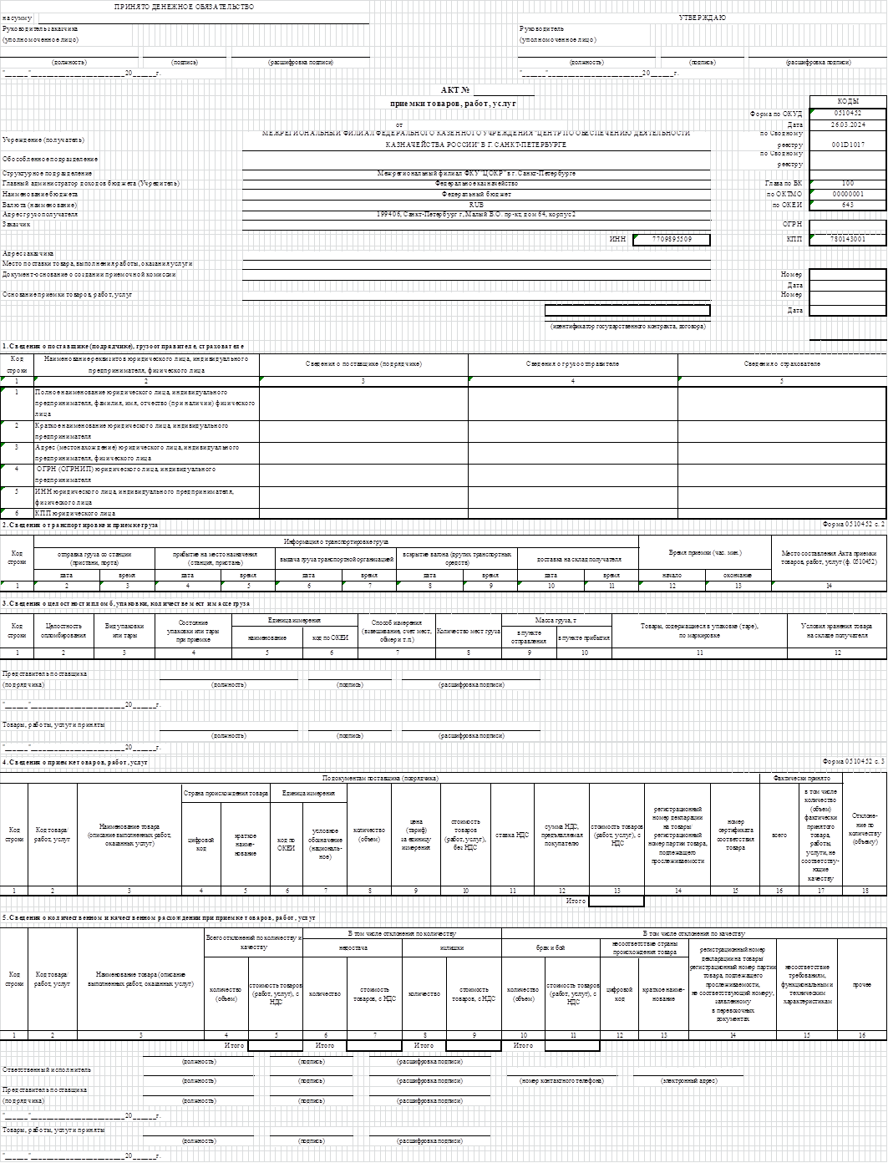

Регистрационные сведения и реквизиты банковского счёта заполняются Исполнителем.
Указать размер налоговой ставки по НДС. Если цена не включает НДС, то указать «Без НДС».
При наличии претензий по объёму, качеству и (или) срокам оказания услуг оформляется приложение к Акту приёма-передачи оказанных услуг с указанием таких претензий.

